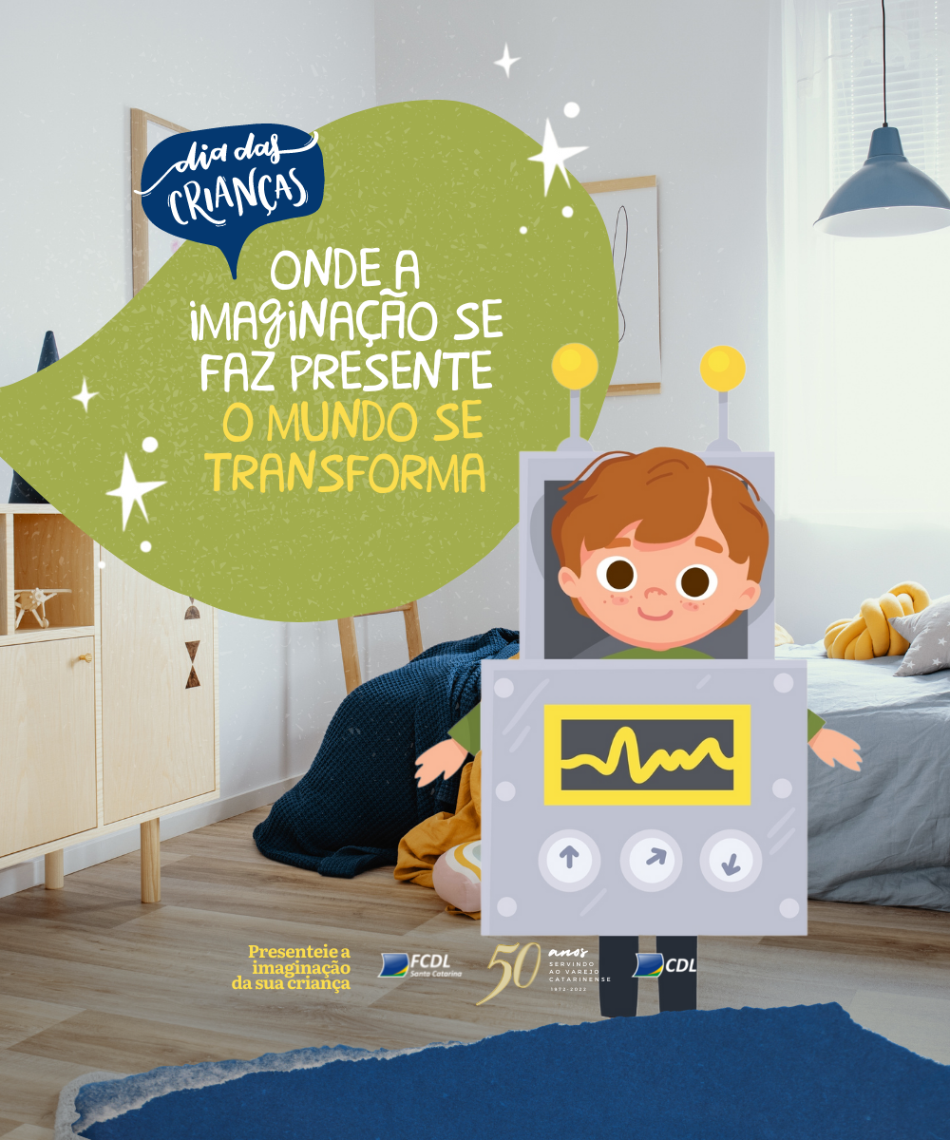

Um mundo melhor se faz com pessoas melhores. Por isso, investir na educação das nossas crianças é tão importante para transformar a nossa sociedade e mudar o mundo para melhor. Neste dia 12, presenteie sua criança com presentes lúdicos e criativos. Tão importante quanto a lembrança é sua participação na hora de brincar.



E se neste dia das crianças o presente tivesse um significado ainda mais especial? Por exemplo, um presente que reforce o histórico da família, os antepassados, as tradições. Uma excelente oportunidade para falar sobre pluralidade e a beleza das origens.

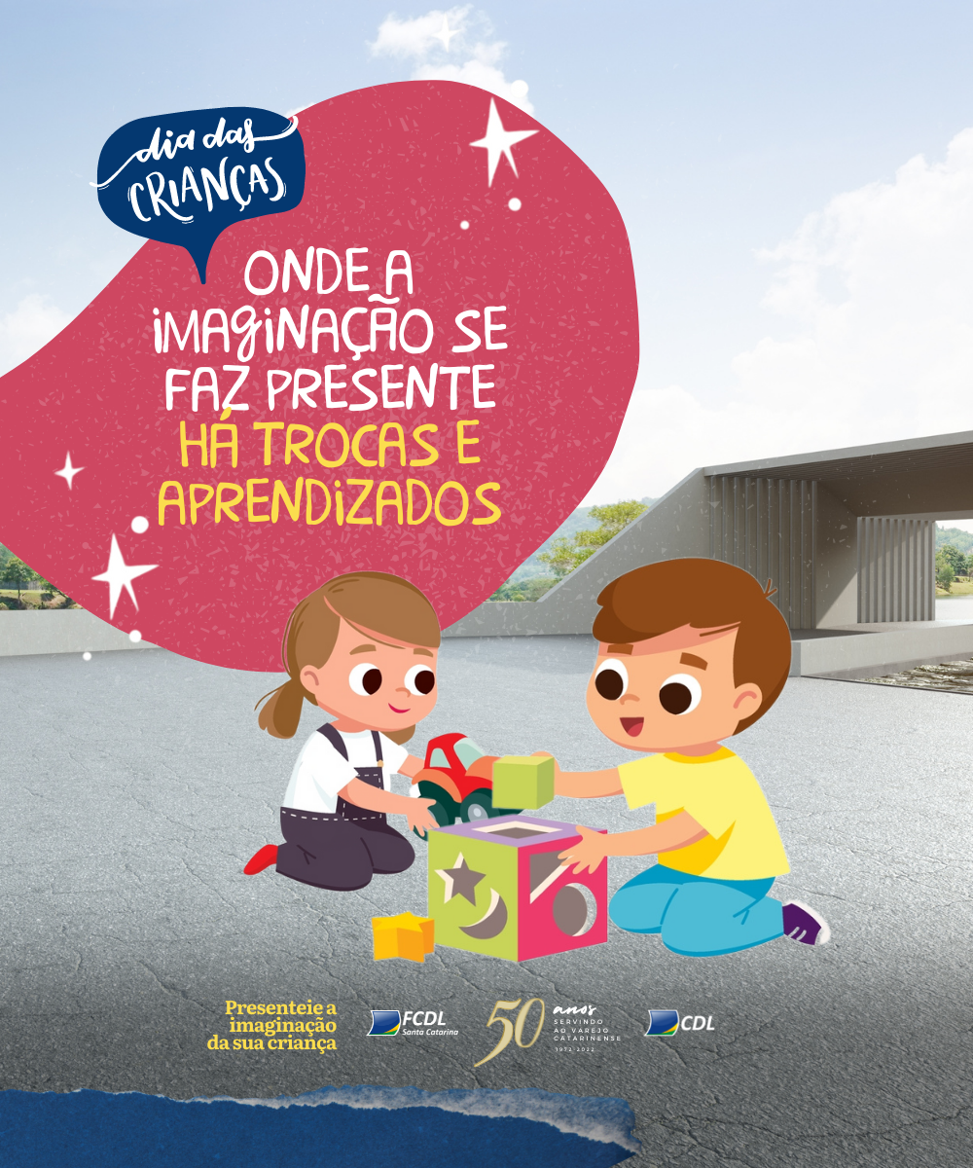

Quem tem mais de uma criança em casa sabe da importância de trabalhar o conceito de compartilhar. Que tal, neste dia 12, propor "presentes compartilhados"? Fica aí uma ideia bem legal para as crianças.



Estimular a imaginação faz toda a diferença no desenvolvimento da criança. Por isso, a escolha dos presentes é tão importante. Contudo, nem todas as opções são interativas. E tudo bem. Mas já pensou em combinar alternativas? Por exemplo, misturar presentes modernos com opções clássicas? Porque não um eletrônico combinado com fantasias, fantoche, bola, pião, bambolê, três marias? A imaginação é o limite.



Que tal estimular uma habilidade em sua criança neste dia 12? Um instrumento musical, um curso de idiomas, um esporte? Pais motivadores transformam a infância.



Quem é responsável por uma criança sabe a importância de trabalhar fatores emocionais como encorajamento e autoestima. Investir em presentes estratégicos pode ser uma boa porta de entrada para estimular estes valores. Não existe receita mágica. Cada criança tem a sua necessidade. Cabe aos cuidadores estar atentos.

